Labo 9: Magnetostatica

## Samenvatting

In dit labo werd de magnetische wisselwerking die plaatsvindt bij bewegende stromen in een solenoïde, met eventueel een magneet, bestudeerd. We zullen gebruik maken van een torsiebalans en een laser. Hierdoor gaan we de uitwijking gecreëerd door het magnetisch veld kunnen bestuderen.

## Constanten

In de proeven werd gebruik gemaakt van de volgende constanten:

* de permeabiliteit van vacuüm $µ_{0}=4π . {10}^{-7}\frac{N}{A^{2}}$,
* de torsieconstante $C=7,1 . {10}^{-5}\frac{Nm}{rad}$,
* de lengte van de grote solenoïde $L=31,5 ±0,05 . {10}^{-2}m.$
* Doorheen dit experiment zullen we de onzekerheid op de stroomsterkte *I* foutloos beschouwen.

## Metingen en verwerking

* 1. Proef 1
     1. Opstelling

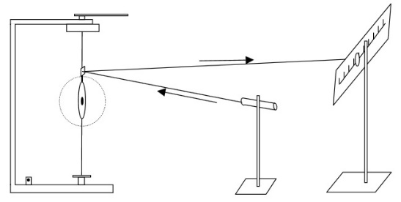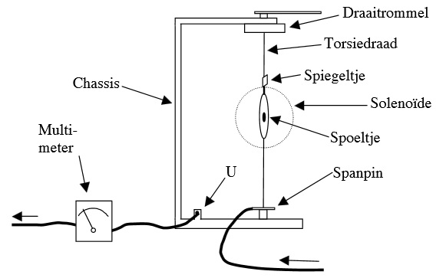Voor deze proef werd er gebruik gemaakt van een spoel, met een staafmagneetje in, die opgesloten werd binnen een grote solenoïde via een torsiebalans (zie figuur 1). De torsiebalans op zich is aangesloten op een regelbare stroombron. Net boven de kleine solenoïde bevindt zich een klein spiegeltje. Deze werd gebruikt om via een laserlichtje, die loodrecht op het spiegeltje werd gemikt, de rotatiehoek van de solenoïde te kunnen determineren (zie figuur 2). De laserstraal werd gereflecteerd op een lat, die zich op enige afstand van de torsiebalans bevondt. Hierdoor was het mogelijk om de torsiebalans te calibreren, en hierna de rotatiehoek op de de draaitrommel af te lezen.

Figuur 2: Refractie van de laserstraal

Figuur 1: Delen van de torsiebalans

* + 1. Metingen

Er werden vier metingen uitgevoerd (zie tabel 1). Bij het uitvoeren van de metingen werden de stroom en het aantal windingen aangepast. Dit gebeurde met twee maal N en twee maal 2N voor het aantal windingen en respectievelijk I,2I, I/2, I voor de stroomsterkte.

$θ= -\frac{μ_{0 N M}}{L C}\sin{α},$ (1)

De torsiehoek $θ$ is evenredig met het aantal windingen *N*, de rotatiehoek $α$ en het magnetisch moment *M*. De lengte van de solenoïde *L* en de torsieconstante is echter omgekeerd evenredig met de torsiehoek $θ$.

Uitgaande van de formule (1) werd er voor de hoeken respectievelijk $θ_{1}$, $2θ_{1}$, $θ_{1}$, ${2θ}_{1}$, waarbij $θ_{1}$ de hoek van de eerste meting is. De hoek α die in de formule voorkomt is hier gelijk aan 90 $°$, waardoor de beschouwde sinus gelijk wordt aan 1.

Voor de onzekerheid op de hoek $θ$ werd er gebruik gemaakt van het principe van voortplanting van onzekerheden, gezien het hier om een verschil van twee hoeken ging. Er werden daarnaast geen onzekerheden beschouwd voor de stroomsterkte.

|  |  |  |
| --- | --- | --- |
| $$Aantal windingen,$$ $$N=80$$ | $$Aangelegde stoom,$$ $$I=1,00 A$$ | $$Hoek θ (°)$$ |
| $$N$$ | $$I$$ | $$63,0±0,7$$ |
| $$N$$ | $$2I$$ | $$124,0±0,7$$ |
| $$2N$$ | $$\frac{I}{2}$$ | $$63,0±0,7$$ |
| $$2N$$ | $$I$$ | $$125,0±0,7$$ |

Tabel 1: gemeten waarden bij proef 1

* + 1. Besluit

Men kan duidelijk zien dat de metingen vrij goed overeenkomen met de theoretisch voorspelde hoeken. In het algemeen liggen de gevonden waarden binnen 3 $σ$. Ook kan men stellen dat de metingen een stijgend lineair verband vertonen, zoals gesteld in de formule.

* 1. Proef 2
     1. Opstelling

Deze opstelling is analoog aan proef 1, maar men werkte uitsluitend met N = 80 windingen. De stroom daarentegen werd geleidelijk opgedreven van 0,50 A tot 2,00 A. De respectievelijke rotatiehoeken werden gemeten.

* + 1. Metingen

Er werden vier metingen verricht, met telkens een sprong van 0,5 A stroomsterkte. Ook hier werd er gebruik gemaakt van voortplanting van onzekerheden voor de onzekerheden op de hoeken en de stroomsterkte werd als foutloos beschouwd.

|  |  |  |
| --- | --- | --- |
| $$Stroomsterkte I (A)$$ | $$Gemeten hoek (°)$$ | $$Magnetisch moment M (Am^{2})$$ |
| $$0,5$$ | $$32,0±0,7$$ | $$0,2485± 0,0055$$ |
| $$1,0$$ | $$62,0±0,7$$ | $0,2407±0,0028$ |
| $$1,5$$ | $$94,0±0,7$$ | $$0,2433±0,0018$$ |
| $$2,0$$ | $$124,0±0,7$$ | $$0,2407±0,0014$$ |

Tabel 2: gemeten waarden bij proef 2

$M= \frac{C θ}{B}$, (2)

B stelt het magnetisch inductieveld voor.

$B= \frac{μ_{0 N}}{L}I$, (3)

Aan de hand van de formule (2) en (3) werd het magnetisch moment van de staafmagneet binnen de kleine solenoïde bepaald. Via het gewogen gemiddelde van de magnetische momenten (zie tabel 2) werd er $0,2418 ±0,0010 Am^{2}$ bekomen.

* + 1. Besluit

Uit tabel 2 kan er geconcludeerd worden dat het magnetisch moment van de permanente magneet constant is bij verschillende stroomsterktes. Zoals reeds eerder in proef 1 bevestigd werd, is de stroomsterkte evenredig met de gemeten hoek.

* 1. Proef 3
     1. Opstelling

Deze proef maakt opnieuw gebruik van dezelfde opstelling als de voorgaande proeven. Maar in tegenstelling tot deze laatste werd de torsiebalans 90 $°$ gedraaid, zodat het spiegeltje in het verlengde van de laserstraal terecht komt.

* + 1. Metingen

Er werden vier metingen gedaan, allen bij een verschillende stroomsterkte en een gelijk aantal windingen (N = 80). Bij elke stroomsterkte was er geen rotatie waargenomen.

* + 1. Besluit

Bij de originele opstelling van proef 1 werd er gewerkt met een hoek α van 90 $°$. Bij deze proef werd de torsiebalans echter -90 $°$ gedraaid, waardoor de hoek α 0 $°$ werd en er dus geen rotatie van de hoek $θ$ in formule (1) kon optreden. De metingen komen goed overeen met formule (1). We vermoeden dat we onnauwkeurig hebben gewerkt, waardoor er geen schommelingen zijn waargenomen.

* 1. Proef 4
     1. Opstelling

Bij deze proef werd de torsiebalans terug tot zijn oorspronkelijke positie van 90 $°$ gedraaid. Daarnaast werd de magneet die zich voordien in de spoel bevond verwijderd.

* + 1. Metingen

Er werden vijf metingen waargenomen, waarbij de stroomsterkte op de spoel telkens werd aangepast.

|  |  |
| --- | --- |
| $$Stroomsterkte I (mA)$$ | $$Rotatiehoek θ (°)$$ |
| $$50$$ | $$46±0,7$$ |
| $$60$$ | $$49±0,7$$ |
| $$70$$ | $$52±0,7$$ |
| $$80$$ | $$54±0,7$$ |
| $$90$$ | $$58±0,7$$ |

Tabel 3: gemeten waarden bij proef 3

Aan de hand van formules (2) en (3) werd experimenteel het magnetisch moment van de spoel bepaald. De theoretische waarden werden via de formule

$M=N I S$ (4)

Waarvan N het aantal windingen van de spoel is, I de stroomsterkte door de spoel en S de oppervlakte van de spoel die beschreven wordt door volgende formule.

$S= π \frac{{R_{min}}^{2}+ {R_{max}}^{2}}{2}$ (5)

|  |  |
| --- | --- |
| $$Theoretisch magnetisch moment M (Am^{2})$$ | $$Experimenteel magnetisch moment M (Am^{2})$$ |
| $$0,0260$$ | $$0,0893± 0,014$$ |
| $$0,0312$$ | $$0,0951±0,014$$ |
| $$0,0364$$ | $$0,1010±0,014$$ |
| $$0,0416$$ | $$0,1048±0,014$$ |
| $$0,0468$$ | $$0,1126±0,014$$ |

Tabel 4: gemeten waarden bij proef 4

* + 1. Besluit

De experimentele waarden komen niet overeen met de theoretische, gezien deze minstens 7 $σ$ van de theoretische waarde verwijderd zijn. Hierdoor kunnen we noch de theoretische, noch de experimentele waarden bevestigen. Hiervoor hebben we geen oorzaak kunnen vinden.

1. Algemeen besluit

Uit proef 1 werd bevestigd dat de stroomsterkte evenredig is met de torsiehoek $θ$. Vervolgens zagen we in proef 2 dat de permanente magneet een constant magnetisch moment heeft. Deze waarde bedraagt $0,2418 ±0,0010 Am^{2}$. In proef 3 hebben we formule (1) kunnen bevestigen, omdat de torsiehoek niet veranderde wanneer we de torsiebalans 90 $°$ gedraaid hadden naar een $α$ van $0°$. Ten slotte kunnen we geen conclusies trekken in proef 4, omdat de experimentele waarden niet overeenstemmen met de theoretische (zie tabel 4).

Opmerkingen: De nauwkeurigheid was niet altijd aangenaam, wegens de oscillatie van het spiegeltje. Het was moeilijk voor te stellen wat de waarde van het magnetisch moment van de spoel was, omdat de experimentele waarde niet overeen kwam met de theoretische.